Unidad 7. ¿Qué prefieres?

Nombre: __________________________________________ Curso: ______ Fecha: ________

Comprensión y expresión oral

1. Escucha este diálogo y responde a las preguntas.

- ¿Quién realiza la encuesta? ¿Para qué organización?

- Las preguntas de la encuesta, ¿son abiertas o cerradas? ¿Sobre qué tratan?

- ¿Crees que Marta y su familia valoran positivamente su relación con Timi? ¿Por qué?

Comprensión lectora

Todos juntos cuidamos el agua

Los seres humanos, los animales y las plantas necesitamos el agua para vivir. Las personas la utilizamos para beber, pero también para cocinar, lavar la ropa, asearnos, regar las plantas… El agua es muy valiosa y tenemos que aprender a no desperdiciarla. Sigue estos consejos para ahorrar agua y evitar su contaminación.

- Cierra el grifo mientras te laves los dientes o las manos. Si no lo haces, en cinco minutos malgastarás tanta agua como la que bebes en una semana.

- Tira de la cadena del inodoro cuando sea necesario, pero no lo utilices como papelera.

- Si te gusta mucho beberla fría, llena una jarra de agua y guárdala en la nevera. Cuando abres el grifo y la dejas correr para que salga fresca estás malgastándola.

- Cierra bien los grifos; de lo contrario, se pueden quedar goteando.

- Enciende la lavadora y el lavaplatos solo cuando estén llenos.

Unidad 7. ¿Qué prefieres?

Nombre: __________________________________________ Curso: ______ Fecha: ________

Comprensión lectora

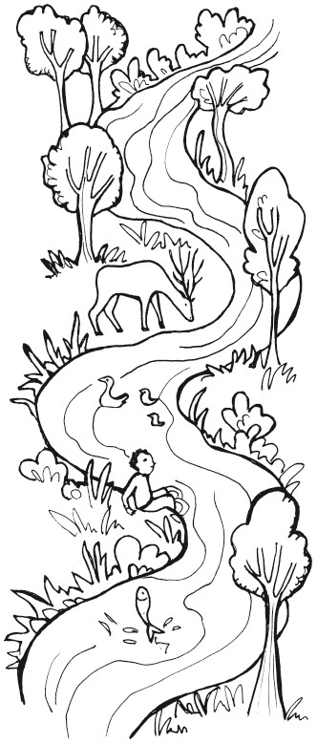
- Aprovecha el agua de cocer verduras para regar. Contienevitaminas que tus plantas agradecerán.

- Aprovecha el agua de cocer verduras para regar. Contiene vitaminas que tus plantas agradecerán.

- No deposites basura en ríos, lagos, embalses… No son papeleras. Si lo haces, puedes perjudicar, además, a otros seres vivos.

- Cuando se gasten las pilas de tus juguetes, deposítalas en un contenedor para pilas. Son muy tóxicas y pueden dañar el agua y destruir la vida que hay en ella.

- En general, respetar el medio ambiente es una buena medida para cuidar el agua. La naturaleza es sabia y mantiene un equilibrio, tenemos que intentar no romperlo.

- Sigue estos consejos siempre que puedas, en tu casa, en el colegio y cuando vayas de excursión.

2. Responde a las preguntas.

- Según el texto, ¿qué usos le damos al agua los seres humanos?

________________________________________________________

- ¿Qué otros usos se te ocurren?

________________________________________________________

- ¿Qué significa «desperdiciar»? Marca.

malgastar contaminar

- ¿Cómo cuidas el agua en tu vida diaria?

________________________________________________________
Unidad 7. ¿Qué prefieres?

Nombre: __________________________________________ Curso: ______ Fecha: ________

Comprensión lectora

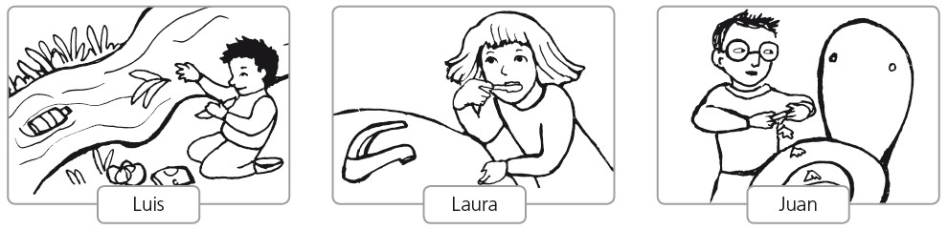
3. Indica qué persona actúa correctamente y por qué.

__________________________________________________________

4. Completa estas oraciones con información del texto.

- Si te gusta beber agua fría, es preferible tener una jarra de agua en la nevera que _________________________________________.
- El agua de cocer verduras contiene vitaminas, por ello puedes _____________________________________________________.
- Como las pilas son muy tóxicas, pueden contaminar el agua, por lo que se deben _________________________________________.
Conoce la lengua

5. Completa el texto con estas palabras.

ascensorista librería mensajero traductora conserjería

El _______________ dejó el paquete en la _______________ del hotel. Antes de marcharse, saludó al _______________. Ahora tenía que entregar un sobre en una _______________ y pensó en comprarle un diccionario de griego a su hermana, que era _______________.

Unidad 7. ¿Qué prefieres?

Nombre: __________________________________________ Curso: ______ Fecha: ________

Conoce la lengua

6. Escribe palabras derivadas según el ejemplo.

Profesión | Lugar
frutero | frutería
 | zapatería
relojero | 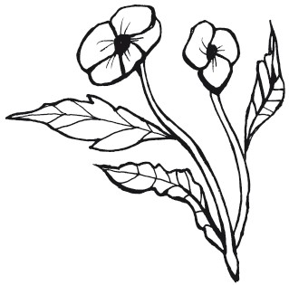
 | floristería
cerrajero
 | ebanistería
cristalero

Literatura

7. Lee este texto y responde a las preguntas.
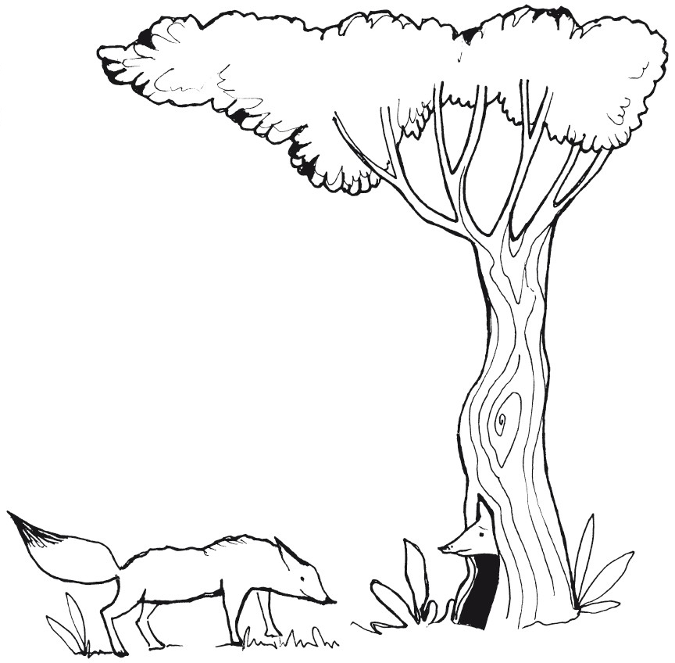

La zorra a la que
se le hinchó el vientre

Una zorra hambrienta, que vio en el
hueco de una encina unos trozos de pan
y carne que se habían dejado unos pastores,
entró y se los comió. Como el vientre se le hinchó y no podía salir, comenzó a llorar y lamentarse. Al pasar otra zorra por allí oyó sus gemidos y, acercándose, preguntó la causa. Cuando supo lo que había pasado, le dijo:

—¡Pues tienes que quedarte ahí hasta que vuelvas a ponerte como estabas al entrar, y así saldrás fácilmente!

La fábula muestra que el tiempo resuelve las dificultades.

Esopo

Unidad 7. ¿Qué prefieres?

Nombre: __________________________________________ Curso: ______ Fecha: ________

Literatura

- ¿Qué tipo de texto es?

________________________________________________________

- ¿Quiénes son sus protagonistas?

________________________________________________________

- ¿Qué parte del texto contiene la moraleja? Señálala.

- ¿Qué trasmite la moraleja? Marca.

Que podemos resolver problemas si tenemos paciencia.

Que es necesario comer despacio.

8. Lee esta fábula de Tomás de Iriarte. ¿Cuál es la moraleja?

El gusano de seda y la araña

Trabajando un gusano su capullo,
la araña, que tejía a toda prisa,
de esta manera le habló con falsa risa,
muy propia de su orgullo:
«¿Qué dice de mi tela el señor gusano?
Esta mañana la empecé temprano,
y ya estará acabada a mediodía.
¡Mire qué sutil es, mire qué bella!…».
El gusano, con sorna, respondía:
sorna: tono burlón.
«¡Usted tiene razón; así sale ella!».

________________________________________________________

________________________________________________________

